POMLAD NARODOV V EVROPI (Učbenik stran 93 in 94)
- Narodno prebujanje
Revolucionarno vrenje leta 1848 imenujemo tudi ___________________________________,
saj so se podrejeni narodi uprli in zahtevali enakopraven narodni položaj (v habsburškem cesarstvu, med Italijani, Nemci, …)

Želja po lastni državi: | Želja po avtonomnosti (samostojnosti) znotraj obstoječe države (Slovenci, Hrvati, …):
Italijani: | Madžari:
Nemci: | Hrvatje:

Razloži nacionalistično stališče:

Zakaj se zbere nemški parlament v Frankfurtu, kdo se zboji Velikonemške združitve in zakaj?

Želja Nemcev po združitvi:
VELIKONEMŠKI PROGRAM: pod vodstvom Avstrije naj bi se združile vse nemške dežele.
MALONEMŠKI PROGRAM: pod vodstvom Prusije naj bi se združili vsi Nemci, vendar brez avstrijske (habsburške) monarhije.

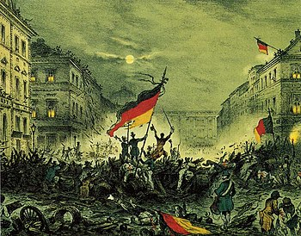
- Poraz revolucij – začetek nove dobe?
Zakaj se na prvi pogled zdi, da zmaga KONZERVATIVIZEM?

Ukrepi iz leta 1848 izboljšajo življenje kmeta (zemljiška odveza). Kateri cesarstvi ne zajamejo te ukrepi?
_______________________________________________________________________________________________________________________________________________________________________
Kakšen napredek prinesejo revolucije leta 1848:

Kaj pomeni, da je bila revolucija predvsem MEŠČANSKO GIBANJE, na kaj to nakazuje?

Zakaj evropski vladarji niso mogli zatreti liberalnih zahtev meščanstva?

